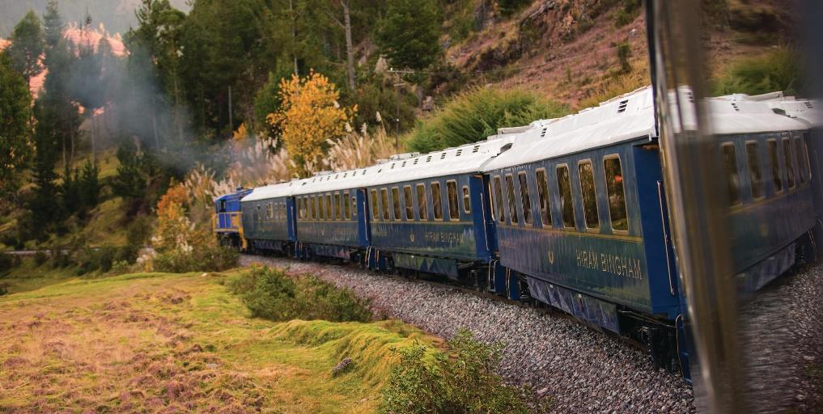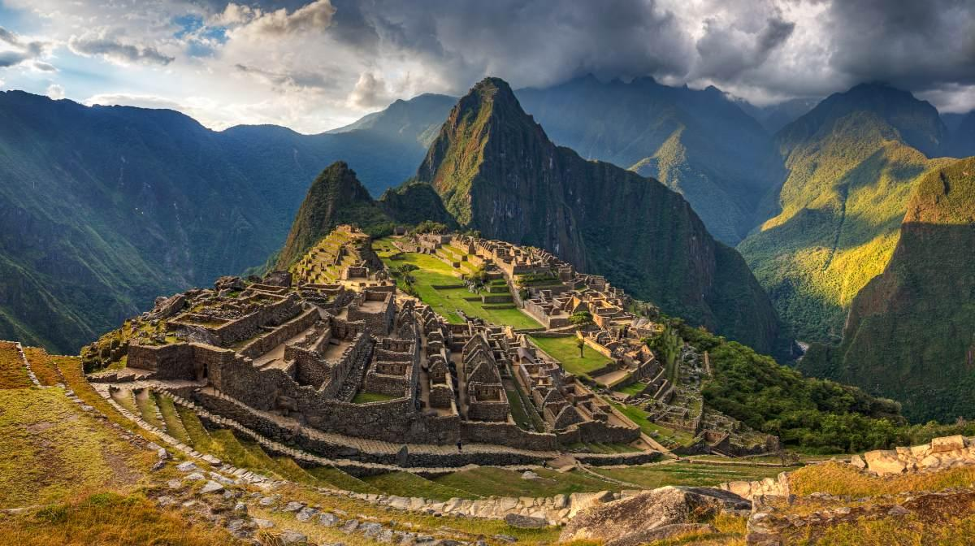

|  |
| --- |
|  |

*Hiram Bingham a Machu Picchu*

*Lima, Cusco, Valle Sagrado y Machu Picchu*

7 días / 6 noches

**ITINERARIO**

**REF. LCVVPC-HBMP**

**VIGENCIA:** 01 de enero al 15 de diciembre 2024

**SALIDAS:** viernes, sábado y domingo

**DÍA 1. LIMA**

Llegada a Lima, bienvenida y asistencia en su traslado al hotel.

Un exclusivo e intenso recorrido el Centro Histórico de Lima, nos llevará a conocer y admirar las reliquias arquitectónicas que forman parte de esta Lima antigua, que ha sido reconocida por la UNESCO como Patrimonio Cultural de la Humanidad. El Convento de Santo Domingo, es el inicio de esta magnífica experiencia. Construido durante la fundación de Lima, en este recinto se fundó la Universidad Mayor de San Marcos, la más antigua de América. En el interior, el coro con la sillería más antigua del país; y la biblioteca, con 25,000 libros, algunos impresos en el siglo XV tienen un valor histórico invaluable. Los restos de San Martín de Porres, San Juan Masías y Santa Rosa de Lima yacen en su interior. Cruzando la Plaza Mayor, el Palacio de Gobierno y Municipal, ingresaremos a la Catedral, joya de la historia de Lima, con obras de arte que nos acercarán a la Lima colonial. Dejaremos el Centro y nos dirigiremos al Museo Larco, lugar donde tendremos una clara visión de las Culturas que poblaron el Perú Antiguo. Nos sorprenderemos con las piezas de oro, textiles y cerámicos eróticos que son parte de la colección que nos introducirán en la cosmovisión del antiguo peruano. El almacén de este Museo estará abierto en nuestra visita para apreciar las expresiones de arte que plasmaron en sus cerámicas. Alojamiento.

**DÍA 2. LIMA – CUSCO, LA CAPITAL DEL IMPERIO**

Desayuno. Traslado al aeropuerto. Vuelo Lima-Cusco, no incluido. A la llegada, traslado al hotel.

Por la tarde, recorrido exclusivo de la ciudad que inicia con una visita a la Plaza de San Cristóbal para disfrutar de una vista panorámica de la ciudad. Luego, visitaremos el Mercado de San Pedro, donde nos empaparemos del sabor local y conoceremos más de cerca los productos de la zona en este mercado que lo tiene todo y abastece a la ciudad completa. Luego, el Templo de Qorikancha nos recibe con toda su magnificencia y su fastuosidad, paredes que estuvieron revestidas de oro. Desde San Blas, el barrio de los artesanos, bajaremos a pie por la calle Hatun Rumiyoc encontrando a nuestro paso el palacio Inca Roca, hoy el Palacio Arzobispal, tendremos tiempo para admirar la mundialmente famosa Piedra de los Doce Ángulos. Seguiremos a la Plaza de Armas para visitar La Catedral que alberga obras coloniales de increíble valor. Alojamiento.

**DÍA 3. CUSCO – PARQUE ARQUEOLÓGICO DE SACSAYHUAMAN**

Desayuno. Por la mañana, nos alejaremos de las multitudes para visitar Sacsayhuamán, una impresionante ciudadela llena de colosales construcciones rodeada de hermosos paisajes en total comunión con el entorno. Luego, continuamos hacia el adoratorio Incaico de Q’enqo, sorprendente será el altar para sacrificios incrustado en la parte interna de su formación rocosa. Finalmente llegamos a la atalaya de Puca Pucará y a Tambomachay, monumento de notable excelencia arquitectónica es considerado uno de los pilares de la cosmovisión andina.

Tarde libre para realizar actividades adicionales, o recorrer las calles de Cusco. El pasaporte de entradas que está incluido en este viaje les da acceso a otros puntos de interés no visitados. Alojamiento.

**DÍA 4. CUSCO-PUEBLO INCA DE CHINCHERO, TERRAZAS DE MORAY Y PUEBLO INCA DE OLLANTAYTAMBO**

Desayuno. Este día visitaremos los sitios más resaltantes del Valle Sagrado de los Incas. Partiremos hacia el Pueblo de Chinchero, el más típico y pintoresco del Valle Sagrado. Este pueblo es famoso por sus mujeres tejedoras. Breve parada en un centro textil para apreciar las antiguas técnicas incas para el teñido e hilado con lana de Alpaca. Visitaremos su la plaza inca con su bella Iglesia colonial. Continuaremos hacia Moray, bello sitio arqueológico inca compuesto de terrazas agrícolas concéntricas que sirvieron como laboratorio para recrear microclimas. Almuerzo. Continuaremos para visitar el último pueblo viviente de los Incas, Ollantaytambo. Visitaremos el Templo de las diez ventanas, los baños de la ñusta y el Templo del Sol. Las postales desde las alturas de Ollantaytambo cerraran este mágico día en el Valle Sagrado de los Incas. Alojamiento en el Valle Sagrado.

**DÍA 5. VALLE SAGRADO A MACHU PICCHU EN TREN DE LUJO HIRAM BINGHAM – CUSCO**

Desayuno. Desde la estación de Urubamba, nos embarcaremos en una de las travesías en tren más espectaculares del mundo a bordo del Hiram Bingham. La experiencia dentro del tren es de primera. Su increíble estilo clásico está bien acompañado por la configuración tipo comedor del tren, facilitando el deleite de las exquisiteces que los chefs prepararán para nosotros a bordo. El camino es imponente. Siguiendo el curso del río Urubamba internándonos en el cañón llegaremos al pueblo. Desde ahí nos desplazaremos en minibuses que ascenderán hasta la ciudadela Sagrada de los Incas: Machu Picchu. En este increíble monumento arqueológico seremos tocados por una magia y energía indescriptible. Recorreremos terrazas, pasadizos, templos, veremos el reloj solar o Intihuatana, además de otros lugares sagrados, todo esto en medio de una atmósfera especial y con un experimentado guiado. Luego de un “*tea-time*” en el Sanctuary Lodge, descenderemos para retornar a Cusco animados por el entretenimiento a bordo y una sofisticada cena gourmet. Llegada y traslado al hotel.

**DÍA 6. CUSCO**

Desayuno. Día libre.

**DÍA 7. CUSCO**

Desayuno. Traslado al aeropuerto

**FIN DE NUESTROS SERVICIOS.**

**VIGENCIA 01 DE ENERO AL 15 DE DICIEMBRE 2024**

**PRECIOS POR PERSONA EN USD**

**PRECIOS 01 ENERO A 31 MARZO 2024**

|  |  |  |  |  |
| --- | --- | --- | --- | --- |
| **Categoría** | **Sencilla** | **Doble** | **Triple** | **Menor con cama** |
| PRIMERA SUPERIOR | $ 2,675 USD | $ 2,120 USD | $ 2,040 USD | $ 1,260 USD |
| LUJO | $ 3,160 USD | $ 2,360 USD | $ 2,340 USD | $ 1,555 USD |
| LUJO SUPERIOR | $ 3,440 USD | $ 2,495 USD | $ 2,465 USD | $ 1,680 USD |

**PRECIOS 01-30 ABRIL 2024**

|  |  |  |  |  |
| --- | --- | --- | --- | --- |
| **Categoría** | **Sencilla** | **Doble** | **Triple** | **Menor con cama** |
| PRIMERA SUPERIOR | $ 2,740 USD | $ 2,190 USD | $ 2,105 USD | $ 1,290 USD |
| LUJO | $ 3,225 USD | $ 2,430 USD | $ 2,405 USD | $ 1,590 USD |
| LUJO SUPERIOR | $ 3,510 USD | $ 2,565 USD | $ 2,530 USD | $ 1,715 USD |

**PRECIOS 01 MAYO A 15 DICIEMBRE 2024**

|  |  |  |  |  |
| --- | --- | --- | --- | --- |
| **Categoría** | **Sencilla** | **Doble** | **Triple** | **Menor con cama** |
| PRIMERA SUPERIOR | $ 2,685 USD | $ 2,155 USD | $ 2,080 USD | $ 1,275 USD |
| LUJO | $ 3,170 USD | $ 2,395 USD | $ 2,380 USD | $ 1,570 USD |
| LUJO SUPERIOR | $ 3,455 USD | $ 2,535 USD | $ 2,505 USD | $ 1,695 USD |

**TARIFAS NO VALIDAS DURANTE LAS SIGUIENTES FECHAS: Semana Santa (23-31 marzo), Inti Raymi (23-26 junio), Fiestas Patrias (27-31 julio), Navidad y Año Nuevo (23-31 diciembre).**

**EL PRECIO INCLUYE:**

* 6 noches de alojamiento, con desayuno.
* Traslados a los hoteles, aeropuertos y estación de tren, en servicio compartido.
* Visitas en servicio compartido con guías en idioma español.
* Entradas a los atractivos mencionados en el itinerario.
* Boleto de tren de ida y vuelta a Machu Picchu en tren Hiram Bingham.
* 3 almuerzos (no incluye bebidas).

**NO INCLUYEN:**

* Boletos aéreos internacionales Para llegar a Lima y salir de Cusco, Perú.
* Boletos aéreos nacionales Lima – Cusco.
* Bebidas en las comidas mencionadas en el programa.
* Propinas para maleteros, trasladistas, guías y meseros.
* Servicios no mencionados.
* Seguro de cobertura amplia, se recomienda adquirir con su asesor experto.

**HOTELES PREVISTOS O SIMILARES**

|  |  |  |  |
| --- | --- | --- | --- |
| **CIUDAD** | **PRIMERA**  **SUPERIOR** | **LUJO** | **LUJO**  **SUPERIOR** |
| **LIMA** | -Jose Antonio Dlx  -Hilton Garden Inn Miraflores  -Holliday Inn Miraflores  -Innside Miraflores | -Pullman Miraflores  -Iberostar Miraflores  -El Pardo Doubletree | -Hyatt Centric San Isidro  -The Westin  -Hilton Miraflores |
| **CUSCO** | -Hilton Garden Inn  -Costa del Sol Ramada | -Palacio del Inka  -Aranwa Boutique | -Palacio del Inka |
| **VALLE SAGRADO** | -Sonesta Posadas del Inca Yucay  -Casa Andina Premium | -Taypikala  -Aranwa Sacred Valley | Inkaterra Hacienda Urubamba |

**NOTAS:**

* **Hoteles previstos sujetos a disponibilidad y cambios al momento de hacer la reservación. En caso de no encontrar disponibilidad en los hoteles mencionados, se confirmará un hotel de similar categoría.**
* Habitaciones consideradas bajo la categoría estándar de cada hotel, en algunos casos, la habitación estándar cuenta con otro nombre.
* MENOR considerado en base habitación TRIPLE. Solo se permite un menor por habitación.
* Se considera MENOR de los 2 años hasta los 11 años con 11 meses, luego se aplica tarifa de adulto.
* Para hacer efectiva la tarifa de MENOR, es necesario enviar copia de documento de identidad, caso contrario se considerará como adulto. En caso de excursión a Machu Picchu, es obligatorio presentar el documento original al momento del ingreso.
* *Nuestras tarifas de alojamiento incluyen desayuno. Los mismos tienen horarios asignados, siendo por lo general entre las 06 –10 am. En el caso que pasajero no haga uso de este beneficio, no podrá ser compensado en otro hotel y/o reembolsado*
* La Catedral de Lima, cierra en algunos feriados nacionales y/o religiosos. En feriados religiosos, el ingreso está sujeto a confirmación 7 días antes. No opera sábado por la tarde, ni Domingo por la mañana. Esta visita podrá ser programada, un día diferente al que aparece en el itinerario
* Los recintos religiosos solicitan ingresar con ropa adecuada a un lugar de culto. Evitar faldas o pantalones cortos, o ropas con los hombros descubiertos. Se prohíbe tomar fotos con flash.
* Machu Picchu cuenta con una capacidad limitada. Se requiere al momento de la reserva brindar el nombre completo, documento de identidad, nacionalidad, fecha de nacimiento. El ingreso a Machu Picchu es por turnos. Sólo se permite permanecer en la ciudadela 4 horas. Los senderos están delimitados. Seguiremos el sendero alto-largo. No está permitido subirse a muros, descansar en escalinatas o terrazas, el uso de bastones y drones.

**Políticas de Traslado de Equipaje a Bordo (Ruta a Machu Picchu)**

**Equipaje de Mano: El equipaje que no cumpla estas medidas no será embarcado**

**LEGAL:**

1. Precios por persona en dólares americanos pagaderos al tipo de cambio del día de la operación, sujetos a cambio, disponibilidad y confirmación de las tarifas en convenio cotizadas. Aplican restricciones.
2. Las tarifas son válidas para pasajeros del mercado mexicano, en caso sean de otra nacionalidad y/o ingresan a Perú con Visa Americana solicitar suplemento.
3. Los costos presentados en este itinerario aplican únicamente para pago con depósito o transferencia.
4. Es obligación del pasajero tener toda su documentación de viaje en regla, pasaporte, visas, prueba PCR, vacunas y demás requisitos que pudieran exigir las autoridades migratorias y sanitarias de cada país.
5. Para pasajeros con pasaporte mexicano es requisito tener pasaporte con una vigencia mínima de 6 meses posteriores a la fecha de regreso.
6. Itinerario meramente referencial, puede sufrir cambios o variaciones dependiendo de la disponibilidad de servicios y tarifas en convenio solicitadas al momento de la reserva, de acuerdo con cuestiones climatológicas, epidemiológicas, religiosas o conflictos internos dentro del destino que se encuentren ajenos a la empresa.
7. Se recomienda adquirir **un SEGURO DE ASISTENCIA EN VIAJE de cobertura amplia**. Consulte a su asesor experto.

**GASTOS DE CANCELACION:**

La cancelación tendrá que ser solicitada por escrito vía correo electrónico.

Una vez recibida se dará contestación en un lapso no mayor a 48 horas.

Cualquier boleto de tren, autobús o aéreo una vez emitido es NO REEMBOLSABLE.

Cancelación 20 días naturales antes de la fecha de llegada NO habrá reembolso alguno.

Las condiciones de cancelación pueden ser modificadas una vez confirmada la reserva.